**信息技术支持下以学习者为中心的化学教学案例研究**

**工作报告**

**天津市鉴开中学 张英杰**

**1、研究本课题的基本目标：**

（1）了解、梳理当前引入化学课堂的比较成熟的、应用广泛的信息技术和信息手段及相关教学软件，了解其使用方法、使用情境和优势所在。

（2）查阅书籍和相关理论研究，探讨信息技术手段在提升学习效果，帮助学生科学素养形成方面的认知过程和作用。探讨信息技术手段和化学实验软件在辅助学生构建化学基本观念方面的认知过程和作用。

（3）通过各种途径广泛搜集、观摩全国、全市、全区优秀课例，观察信息技术手段在课堂上的应用情况，与具体知识点的结合情况。归纳信息技术手段的应用途径，应用的具体策略。

（4）积极探索以学习者为中心，基于化学核心素养视角促进学生科学素养的和信息技术手段相结合的优秀课例，在全校及共同体学校间推广。

**2、研究方法、内容**

2.1研究方法：

（1）文献研究法。结合自己的实际经验，广泛利用网络、图书馆文献等资源了解、梳理当前化学课堂上应用广泛的信息技术和信息手段及相关教学软件，了解其使用方法、使用范围和优势所在。借鉴已有研究成果和经验教训，准确把握研究发展的趋势。结合心理学理论探讨信息技术手段在提升学习效果，帮助形成学生科学素养方面的认知过程和作用。

（2）调查研究法。利用各种听课、培训机会实地观察兄弟学校信息技术手段应用情况，了解信息技术手段应用的现状和存在的问题。设计问卷了解广大教师对信息技术手段的掌握和应用情况。

（3）行动研究法。在研究中亲自了解、尝试新型信息技术手段，不断实践，不断修正，获得最直接的体会和经验。

（4）个案研究法。通过对个别典型同学的谈话和测验，了解其对信息技术手段的使用和接受情况，摸清他们构建化学观念、形成科学素养的情况，为研究提供最直接的材料。

2.2研究内容：

理论方面：探讨信息技术手段和化学实验软件在辅助学生构建化学基本观念方面的作用，归纳信息技术与相关化学知识结合的有效途径，应用的具体策略。

实证方面：

（1）当前引化学入课堂的比较成熟的信息技术手段、教学软件简介与分类与应用情境。

（2）搜集、观摩近五年全国、全市、全区优秀化学课例，确定观摩课例，从信息技术角度这一观察点分析课堂知识内容与信息技术结合的知识点并整理归纳，观察应用效果。

（3）尝试和课题组成员共同合作，利用信息技术手段开发课例并在全校和共同体学校推广。

**3、课题组成员：**

课题负责人：张英杰

课题中心组成员：张英杰、武妍、崔义美、王楠、赵宏、魏绍和、王志铎

具体分工：

课题负责人：张英杰，负责课题整体研究工作。

主要参加者：武妍，负责课题的课题研究工作。

主要参加者：崔义美，负责课题的课题研究工作。

主要参加者：王楠，负责课题的课题研究工作。

主要参加者：赵宏，负责课题的数据资料总结分析工作。

主要参加者：魏绍和，负责课题的数据资料总结分析工作。

主要参加者：王志铎，负责课题的课题研究工作。

**4、主要研究的步骤、过程、时间**

1、研究准备阶段：（2018年9月——2018年10月）

A.确定研究课题：

确定《信息技术支持下以学习者为中心的化学教学案例研究》为本次研究的课题。

B.组建课题组

吸纳本校优秀教师，先期成立课题研究小组。

C.召开研讨、协商会议，确定课题研究方向、目标和内容和课题研究计划。

D.开展调查、访谈，初步进行资料的搜集及分析工作，为课题研究的实施提供比对资料。

E.申请立项，进行开题论证，布置课题组成员研究任务，完成课题申报材料。

2、研究实施阶段（2018年11月——2020年4月）

A.全面启动课题研究，通过多种渠道收集与课题有关的资料，通过组织课题研究组，将本课题内容拆解为若干小课题并分配给课题组成员，进而形成课题链。

B.定期组织课题组成员相互学习讨论，分享文献学习、调查的进展和体会。

C.利用外出听课、教研日磨课等活动共同观摩优秀课例，讨论其中信息技术手段所起的作用和效果。

D．边学边用，利用现有条件，不断尝试应用新的信息技术手段和教学方式，观察教学效果，为研究提供一手体验。

E.中期推动（进展展示、中期总结）

3、结题阶段（2020年4月——2020年10月）

A.全体人员归纳整理研究资料。

B.撰写研究结题报告。

C.汇总最终研究成果资料（包括1.案例汇编2.专题论文汇编3.学生作品4.活动图片与录像）

**5、成果**

**5.1理论成果**

5.1探讨信息技术在帮助学习者习得知识，建构观念过程中的作用

通过查阅文献了解了学生形成化学基本观念的认知过程及在此过程中信息技术手段的促进作用。人们对知识的学习总是由浅入深、由表及里、由具体到抽象的过程。化学学科的特点是宏观与微观结合，而微观世界肉眼难以可见。这时，化学信息技术手段就可以发挥巨大作用了。用模拟动画来展示水的分解过程、氯化钠的溶解过程、溶液导电的原理等等，在帮助学生构建化学基本观念方面事半功倍。

化学核心素养的形成以一定的知识为基础，学生在学习新内容之前头脑中可能已具备一些相关基础知识和一些原始、朴素的化学基本观念。学习新内容时，学生在教师设置的真实、有意义的问题情境或知识载体形成的“学习场”中，以原有知识基础和观念为衔接桥梁，学习教师精心选择与组织的相关具体事实和具体知识，理清相关核心概念，达成对核心概念的基本理解；在富有逻辑和层次的问题组或学习任务中进行高水平思维活动，达成对所学知识的多角度的深刻理解与认识，建立外在知识信息与个人经验世界的实质性联系，完善个人认知结构体系；然后经过长期、反复的实践与思考，形成较为稳定、持久的化学基本观念，渗透于日常生活。

信息技术手段的应用，一方面可以帮助学生建立适合的学习情境，也就是带领学生进入学习场，建立新旧知识间的链接，一方面可以帮助学生搭建新的知识网络结构，更好地理解所学知识，尤其是微观宏观知识结合部分。

以学习者为中心，教师在学生形成化学核心素养的认知过程中如何选择合适的素材和载体就变得非常重要。首先，教师需要探明学生头脑中是否已具备某些化学基本素养，如果已具备，那么其稳定性、清晰性如何，已发展到哪种层次；然后，需要精心选择真实、有意义的问题情境或知识载体，在以此形成的“学习场”中引导学生兴致盎然、积极主动地学习精心选择与组织的相关具体事实和具体知识，理清相关核心概念，达成对核心概念的基本理解；在此基础上通过设置富有逻辑和层次的问题组或学习任务引导学生进行高水平思维活动，以达成对所学知识的多角度的深刻理解与认识，建立外在知识信息与个人经验世界的实质性联系，完善个人认知结构体系；并在长期教学过程中关注学生认识思路的发展和观念的形成状况，及时调整教学。

在学生形成化学核心素养的过程中，教师的作用至关重要。其中，最最关键的是向学生提供真实、有意义的问题情境或知识载体，以及设计需要高水平思维活动的、富有逻辑的问题组或学习任务，引导学生思维抽枝长叶，得到提升。这需要教师自身具备良好的综合素质，精心选择材料展开教学。

稳定、持久

的化

学基

本观

念

探明是否已具有某种观念

已有观念的稳定性、清晰性和发展程度

具体事实

具体知识

核心概念

基本理解

多角度的深刻理解与认识

外在知识信息与个人经验世界建立实质性联系

完善个人认知结构体系

教师

真实、有意义的问题情境或知识载体

高水平思维活动或学习任务

长期、反复实践与思考

图7.1 信息技术手段在帮助学习者构建学科观念方面的作用流程

**5.2应用成果**

5.2.1提升课题组成员信息化技术水平。

首先从身边现有条件入手，全体课题组成员集体学习了希沃授课助手、希沃白板、WPS基础软件、网上电子课本等教学辅助工具和手段，学习了思维导图、知识树的绘制。通过观摩和查阅资料了解了传感器技术在化学课堂中的应用情况。认真学习区信息化技术培训内容，学习制作微课，视频编辑等等内容。

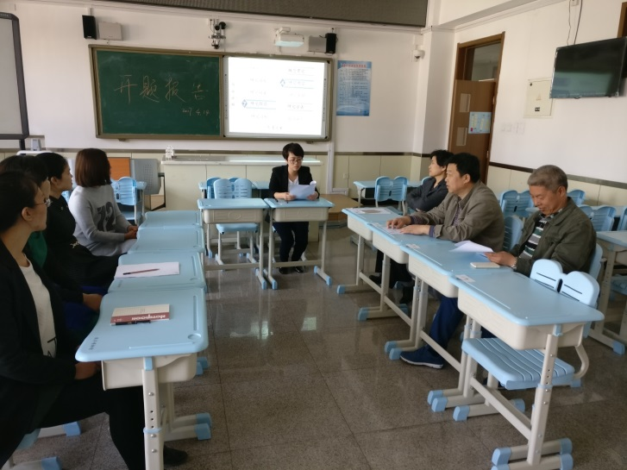

5.2.2研究优秀课例，确定观察点

广泛搜集各种优秀课例，锁定了研究优秀课例的范围。主要将2016年中国化学会录制的优秀课例（初中化学）、2018年录制的化学课例（高中）、江苏教研网的9节优秀课例作为研究对象，并整理成文档，确定观察点，主要从使用信息技术的类别、频次、效果几方面进行观察，记录，比较。此外,公众号推送的优秀课例也是我们研究的范围。

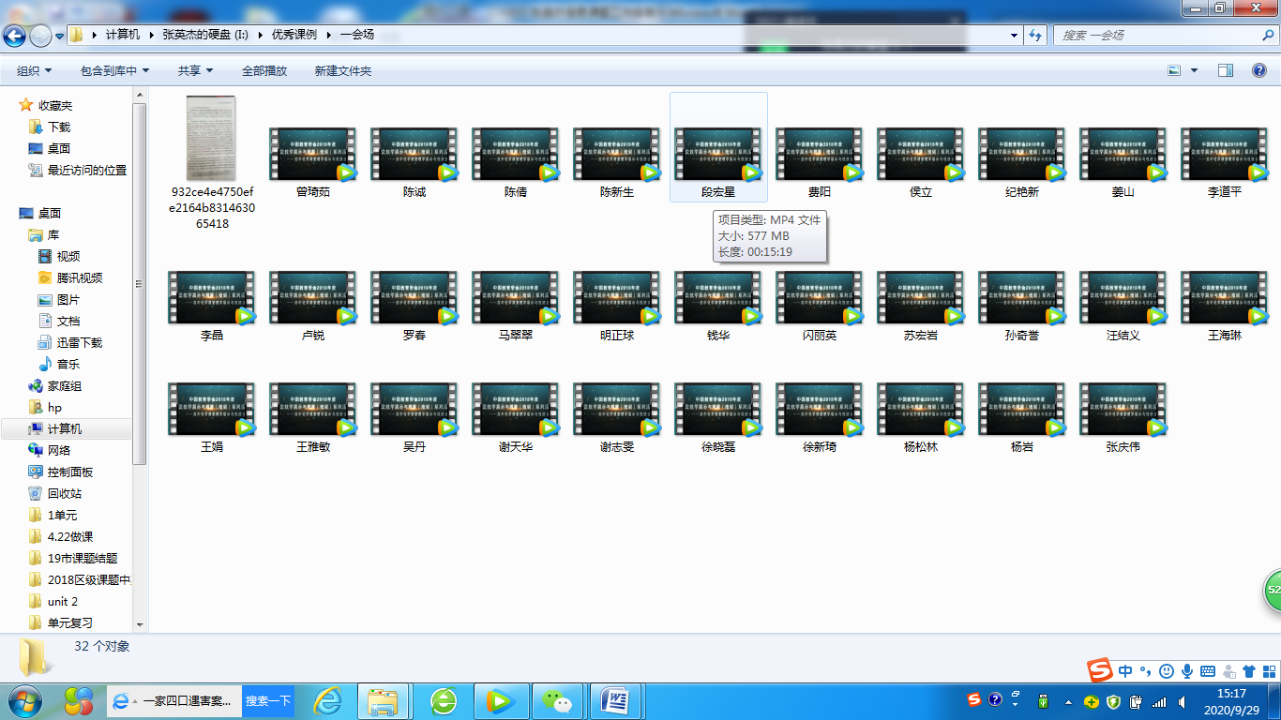





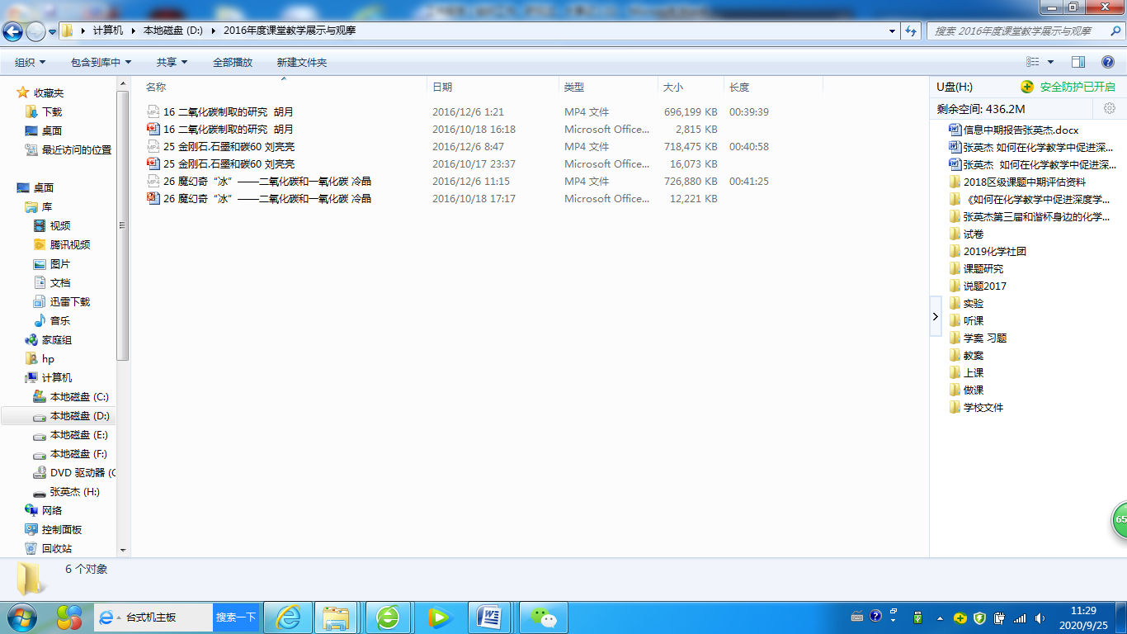

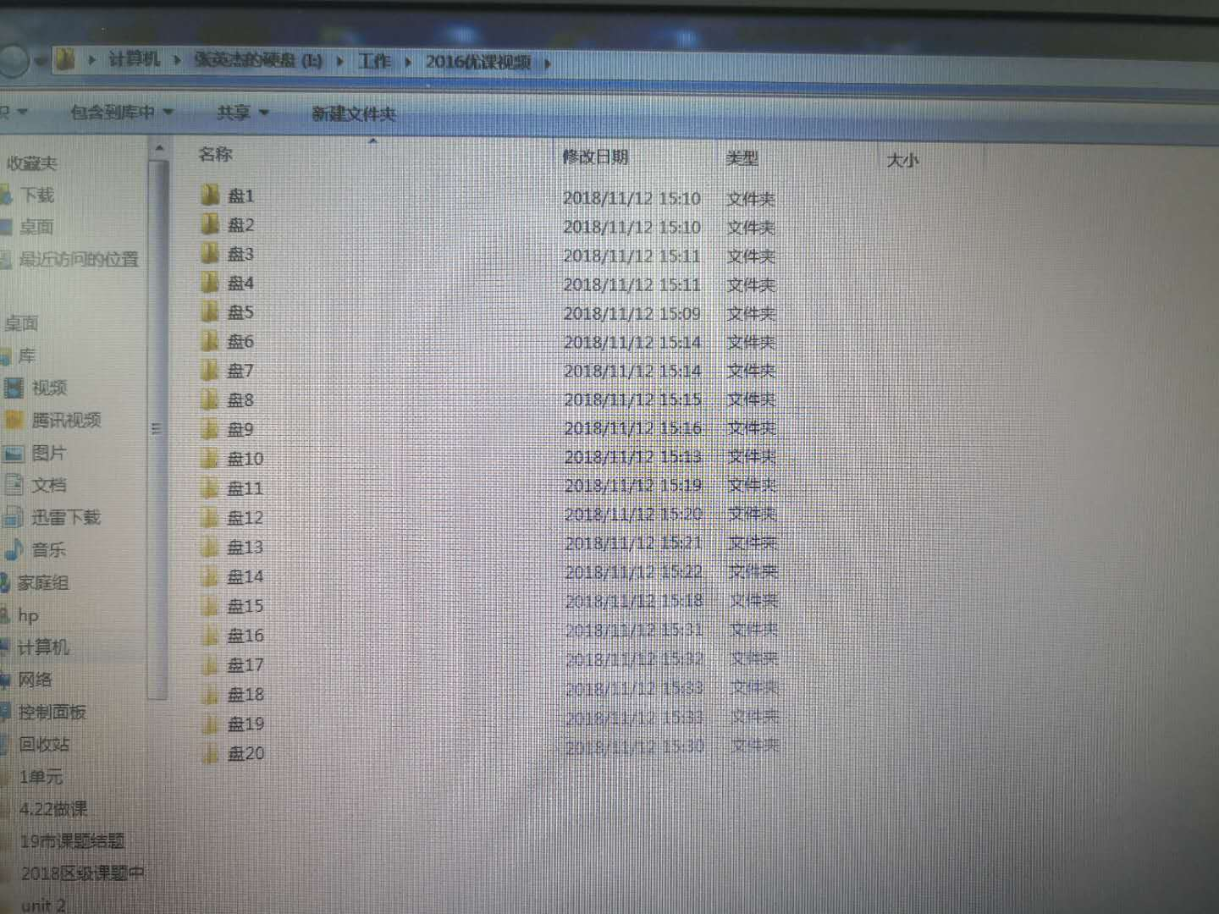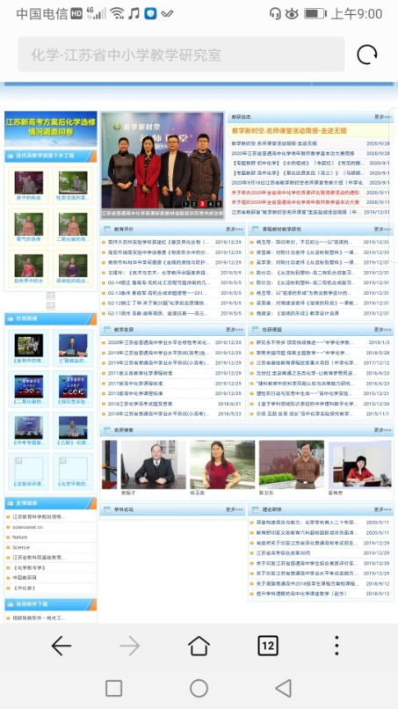

经过初步观摩，我们发现这些优秀课例与信息技术手段的结合都密不可分。现在的化学课堂，已经不再是仅仅靠多媒体来引入新课了。好的课例往往借助信息技术手段贯穿课程始终，实现质的提升，多角度促进学生的思维发展。经过初步讨论和思考，我们主要初步确立了如下信息技术支持的几种课例类型：

①传感技术与化学课堂相结合。化学是一门实验学科。化学实验有很多定性和定量实验，现代化学传感器进入课堂，为很多知识的理解和观念达成提供了直观数据。比如酸碱中和反应中利用化学传感器直观感受溶液中pH值的变化，绘制pH变化曲线，可以帮助学生理解反应过程中的动态变化，更好理解中和反应的实质。这类应用在高中化学内容中使用较多并逐渐走进初中课堂。但是这类仪器价格较贵，平时也需要实验员专门维护。比如，这是用利用酸碱传感器在中和反应中绘制图像，使得反应过程直观形象，可以帮助学生很好的理解中和反应的实质和过程。

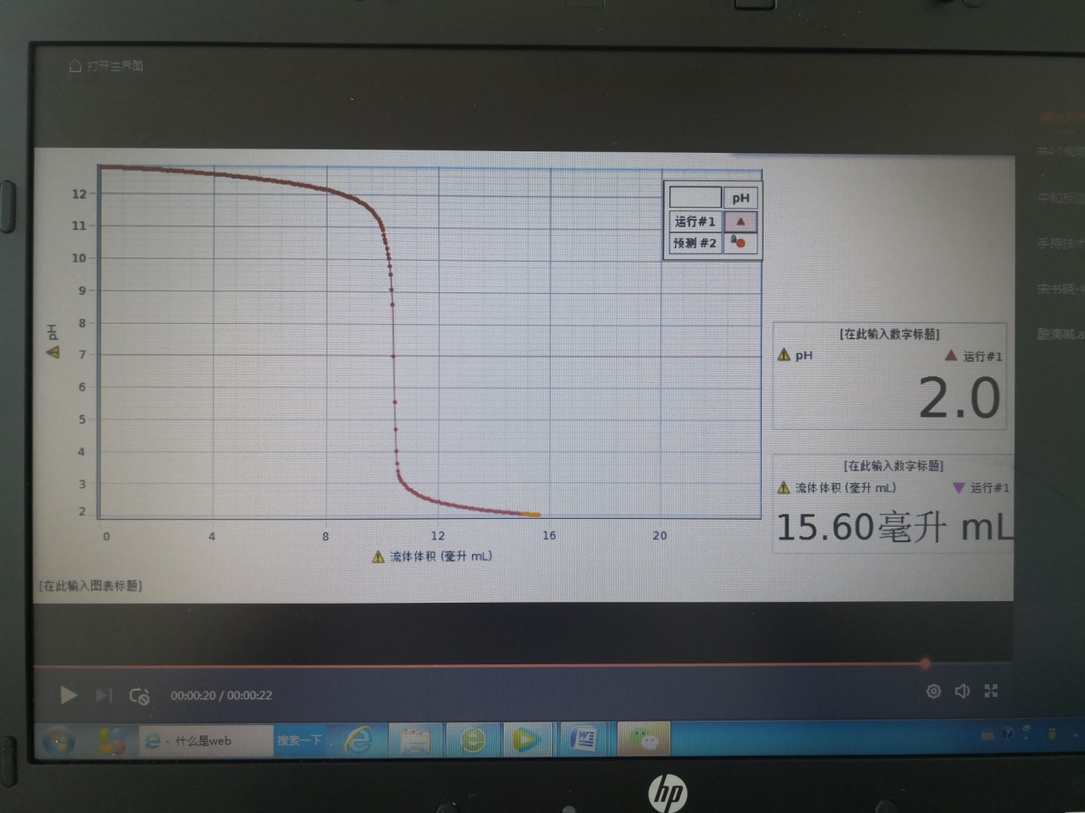

②教学方式和手段的更新。一些新型软件走进课堂，使传统的实验演示方式更直观，效果更明显。如希沃授课助手等软件，特别适合教师在实验课上抓拍学生的实验过程并及时上传分享，讨论实验中出现的问题和细节，可以起到放大实验效果的作用。专门的知识点老师也可以利用微课等方式专门讲授，帮助学生理解知识。

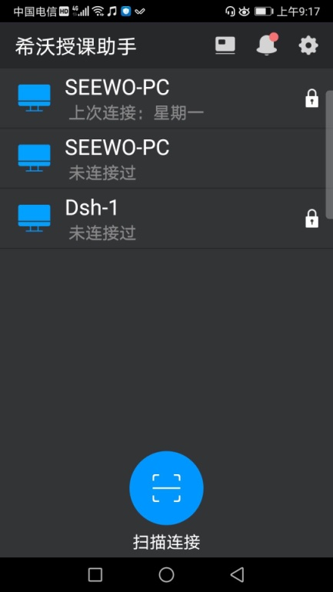

③随着网络和科技的发展，教师的备课手段和上课方式也在不断更新。电子资源库里各种电子课本，电子课件，演示实验等海量资源可以帮助教师更好地选择合适的资源进行整合，更充分地备课。假期期间，教师可以在网络上发布课程和批改作业，扩展了课堂。

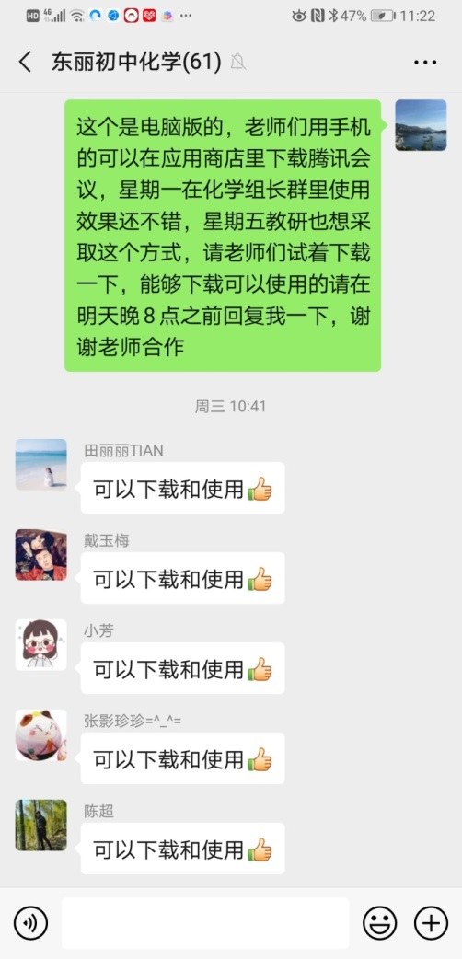2020年初，疫情袭来，停课不停学期间，广大教师纷纷尝试各种网课形式，作业批改、反馈形式，最大限度提升学习效率。微信群讲解、在公众号进行微课推送、钉钉直播、腾讯会议讲解、猿辅导题库和智学网发布作业等等，远程教学相对于传统授课面临着许多挑战，但也是新的契机，引领了许多新的教学手段的尝试，倒逼了教师信息化素养的提升。

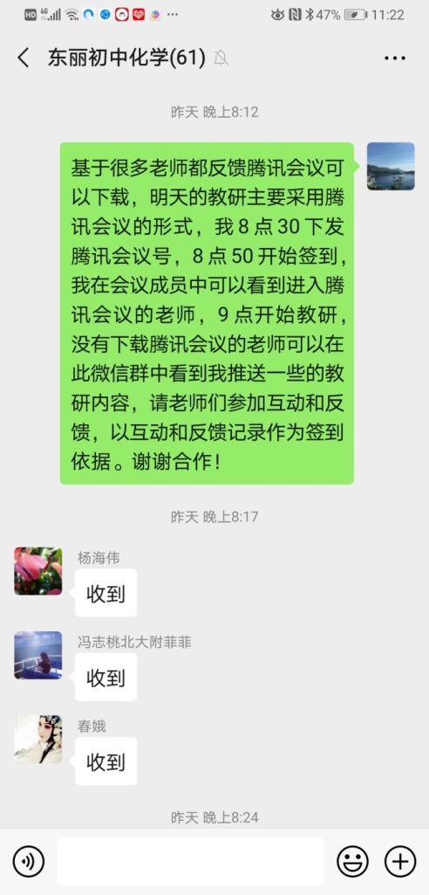

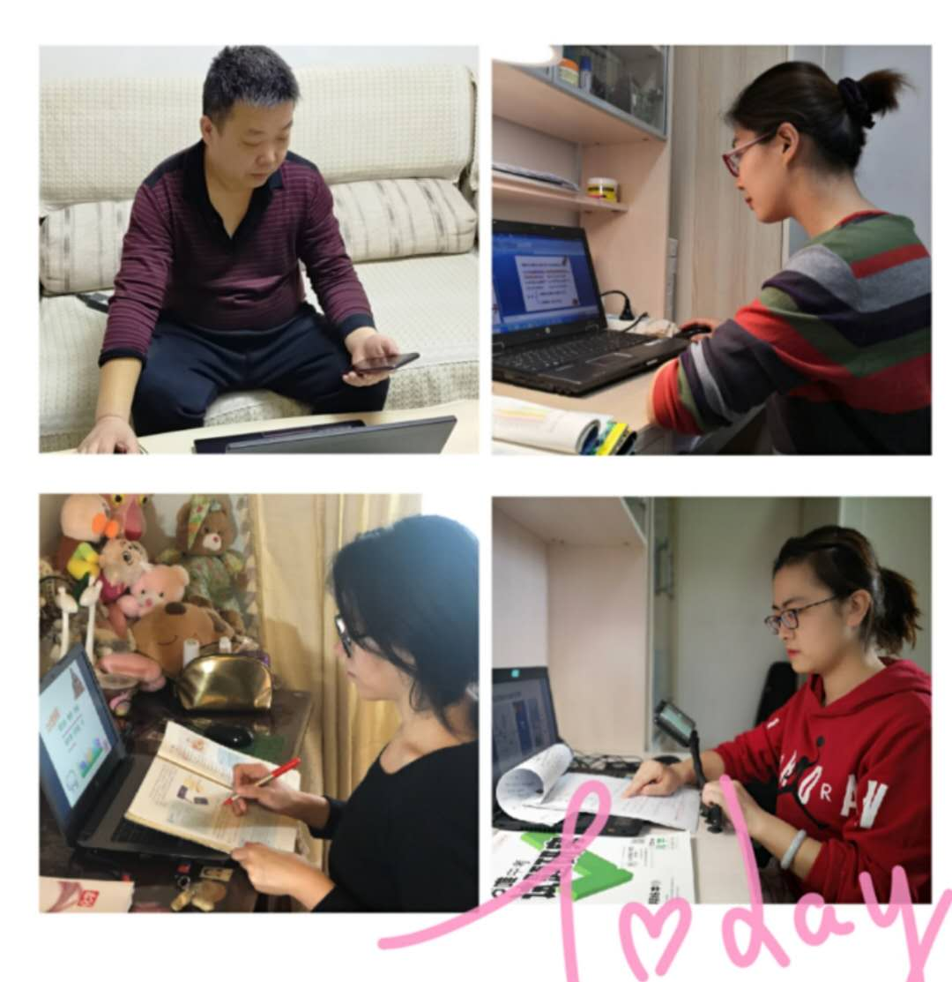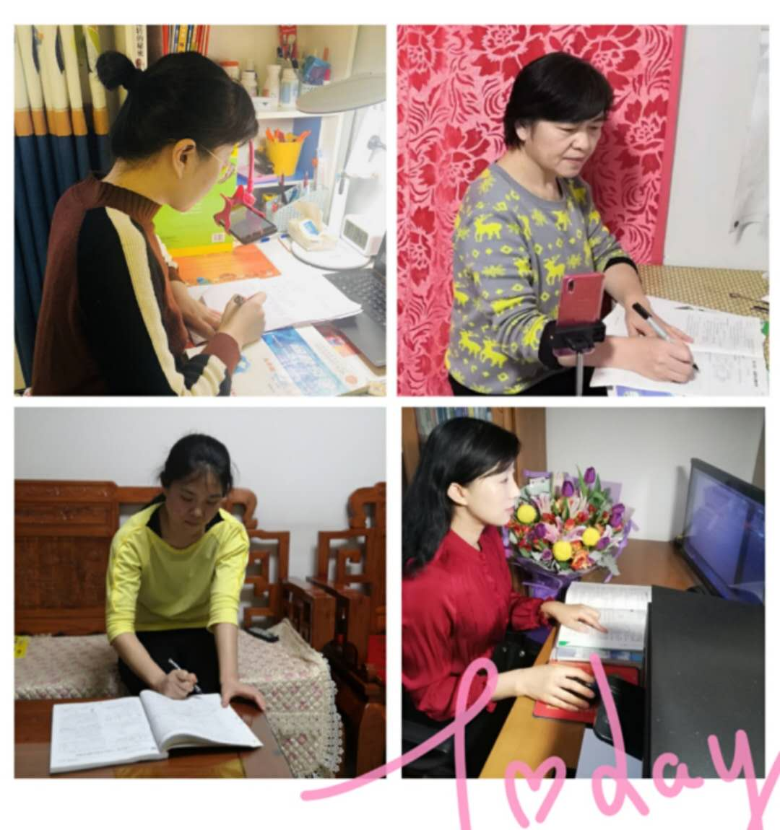

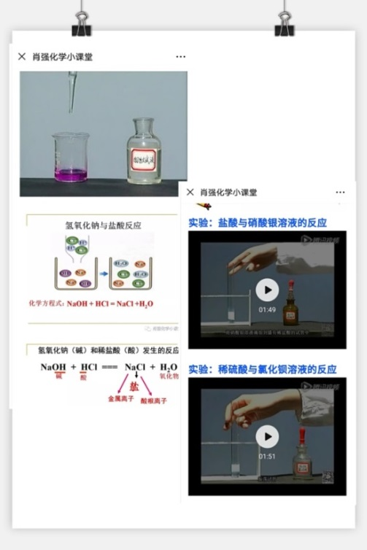老师们提前利用微信和资源平台建立与每个学生的联系，在天津市资源平台上传学习资料包供学生自学，并辅导学生正确登录学习路径。同时也对可能出现的网络不通等紧急情况做了第二套实施方案，保证孩子们准时顺畅完成学习任务。教师们分工协作，提前录制微课，为学生准备笔记素材。甄选内容丰富优秀的化学微信公众号推荐给学生，例如肖强化学小课堂辅助教学。

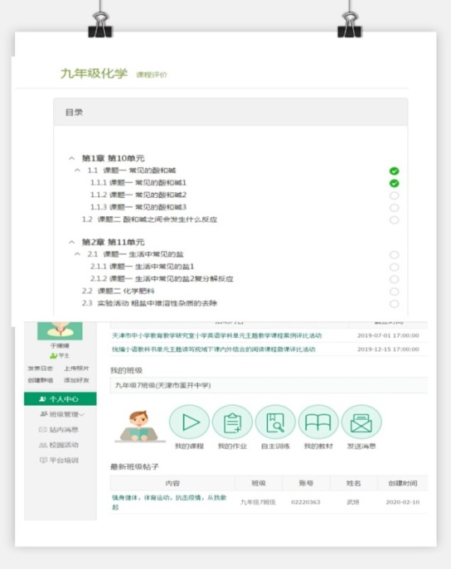

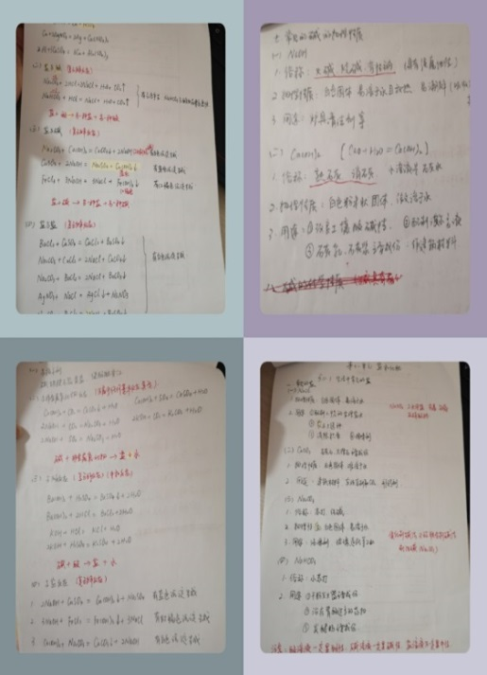

老师们通过参与区教研，学习兄弟校教师线上教学的经验。搜集整理各级各类资源，丰富、打磨我们的资源包。我校第二周的教学资源包还分享给全区化学教师使用。武妍、邢燕、崔义美、张英杰四位老师将在第五周的区教研中展示“中和反应”、“离子共存”等四个重点专题复习的教学方案。为了更好推进线上教学，我们直面学生日渐懈怠等教学困难，及时开展校本教研，努力转变学生学习状态、沟通进度、难度、效度、程度等问题，根据最新学情及时调整下一周的教学安排。

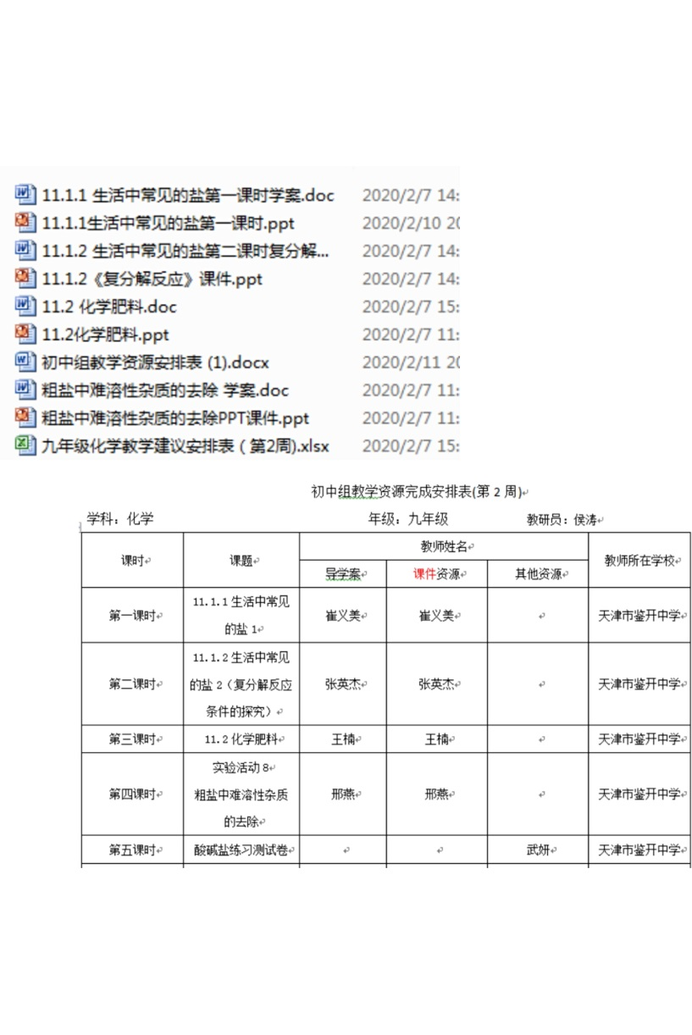

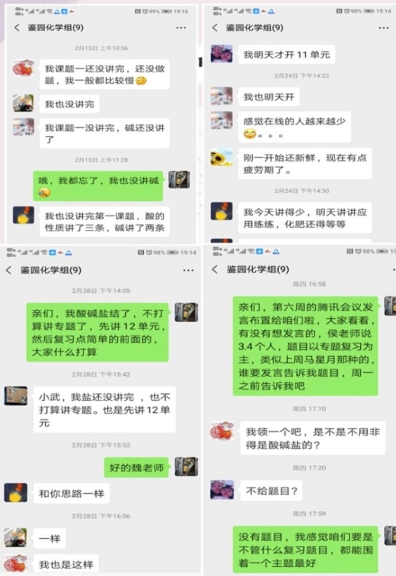

“一张白纸一支笔”就是我们的讲台，老师们克服线上教学的一些不便，尝试用不同的方法为学生传道授业解惑。老师们以微信群为平台，或以文字描述，或以语音讲解，或以视频解析突出重点，课堂中还要随时导趣、提问，形成学习气氛，以保证学生在线同步人数，达到最大程度的吸收。

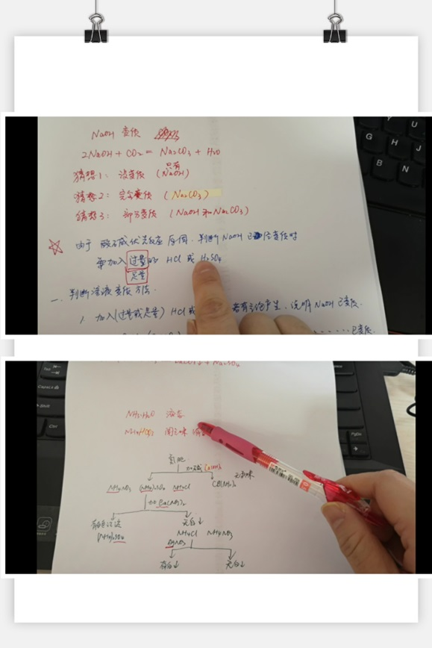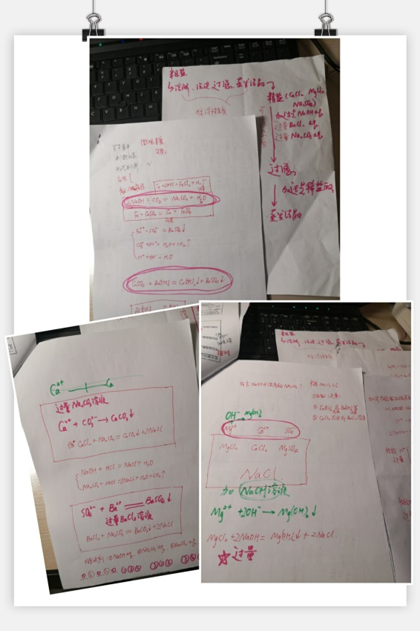

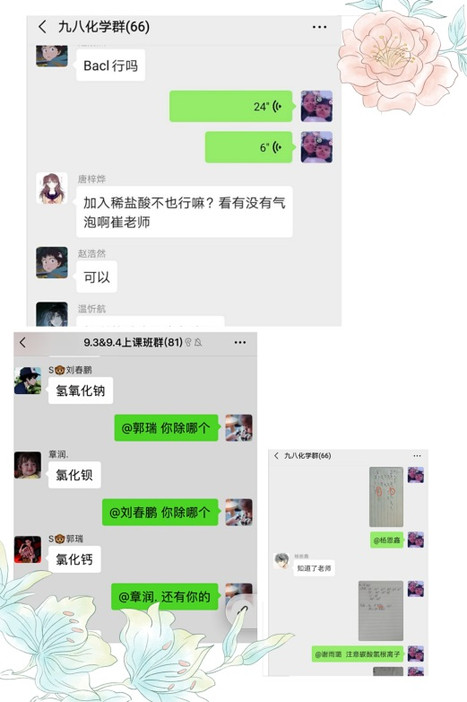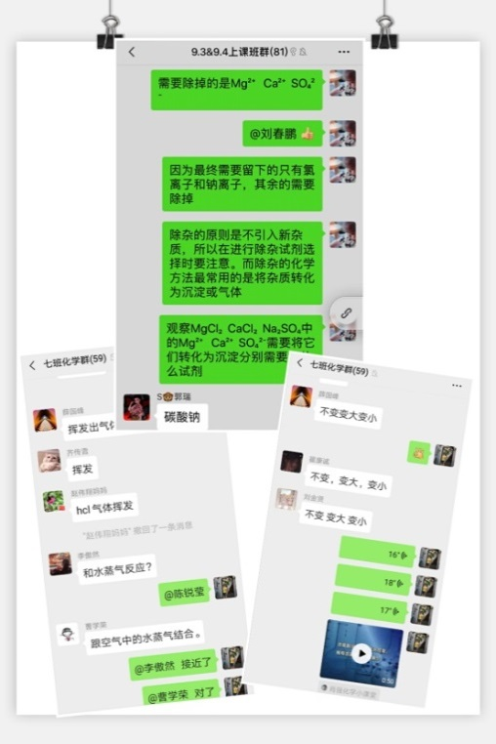

老师还开发利用猿题库、班级小管家或者资源平台增加互动，并对完成情况进行实时关注，确保学生最大程度参与。及时对情况认真分析，批改反馈，有针对性对同学做出不同要求。根据每一个学生的特点，给予每个学生个别化的指导和帮助，争取学习效果最佳达成。

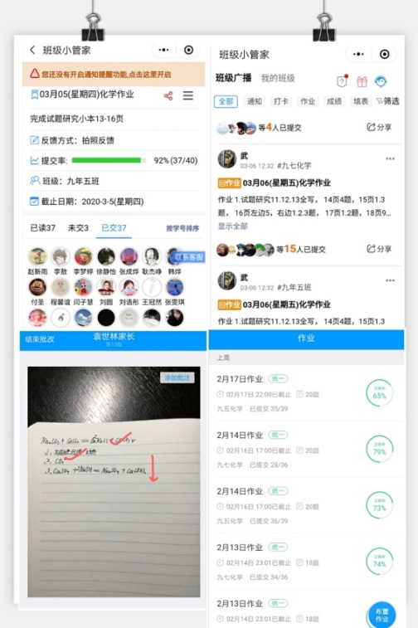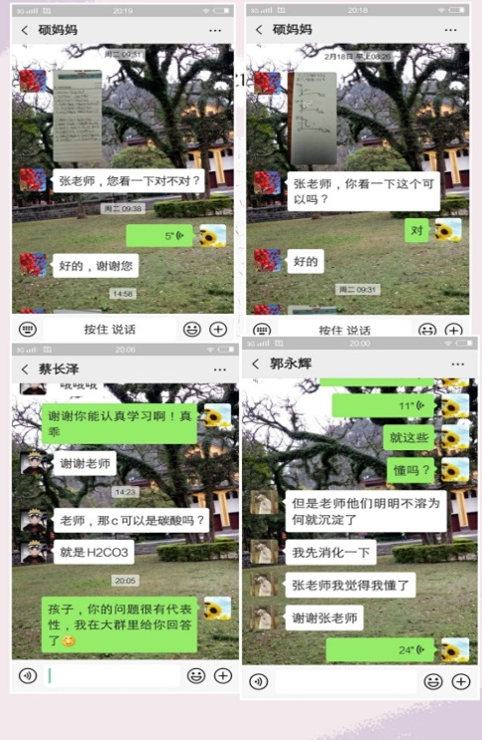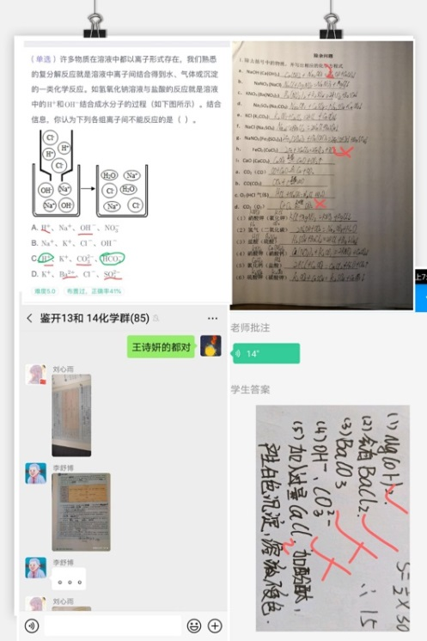

④翻转课堂。整个课程在多媒体教室或机房进行。教师和学生各自用手里的平板来开展教学内容。这需要专门的系统和软件，需要教师提前做好各种设置，对学校硬件条件要求较高。Chem Lab等化学软件等有些也需要购买。对于化学课堂而言，习题课会更适用。

5.2.3积极开发优秀课例，积极参加全校、全区教研并在校、区之间推广

课题组成员尝试将新学习的教学技术和手段运用到课堂中，开展了一系列的公开课，线上线下研讨会。并将研究中的思考和收获撰写成论文发表或获奖。

开发的优秀课例：

1、课例《分子和原子》张英杰

分子和原子是肉眼不可见的微粒，张英杰老师首先运用信息技术以美丽科学制作的碳原子和金属晶体结构引入以历史上科学家们对物质构成的微观认识为主线，结合模型与符号的方法，以画水、画物质、画反应过程等环节步步深入，带领学生重历化学家们经历的思考和认知冲突，体会原子-分子理论的提出过程，理解分子原子的关系，感悟化学反应的实质。

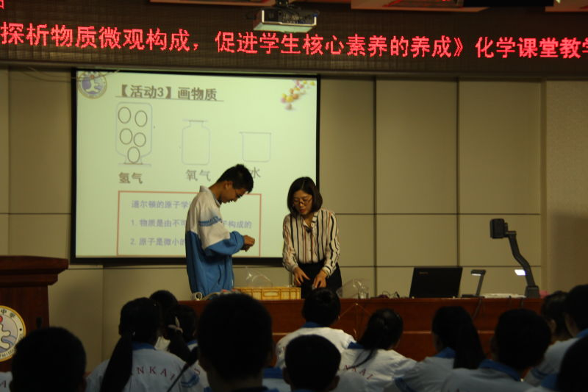

2、课例《水的组成》武妍

为提高学生的科学素养，促进初中学生思维发展，引领化学课堂教学向更加高效的方向发展，2018年10月19日上午，在天津市东丽区鉴开中学举办了“基于化学学科素养促进学生思维发展的初中化学课堂教学研讨活动”。天津市中小学教育教学研究室化学专家刘红梅主任、人教社数字公司初中化学学科主管谢明阳老师、全市各区县教研员及骨干教师200余人莅临现场观摩指导，活动开展的同时进行全国直播，共有2000多人通过在线方式进行观看。

随后，分别由天津市鉴开中学武妍老师作《水的组成》、西青区杨柳青四中崔杰老师作《水的净化》两节研究课。两位教师展现了不同的课堂模式及个人风采，凸显了她们在化学教学探索中，关注学生成长和学习能力的培养，关注学科与现代技术融合，关注学科文化育人功能和核心素养的培养的思考和实践，使课堂教学焕发出新的活力。

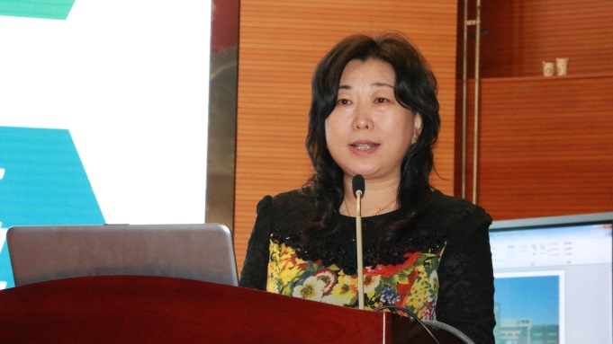天津市中小学教育教学研究室刘红梅主任对两节课进行点评，希望所有教师在课堂中继续深入研究，将最有效的课堂展现给学生，并作了《数字环境下中学教学资源建设与应用的研究》专题讲座，为老师们讲解了如何利用现代信息技术及资源丰富化学教学课堂。

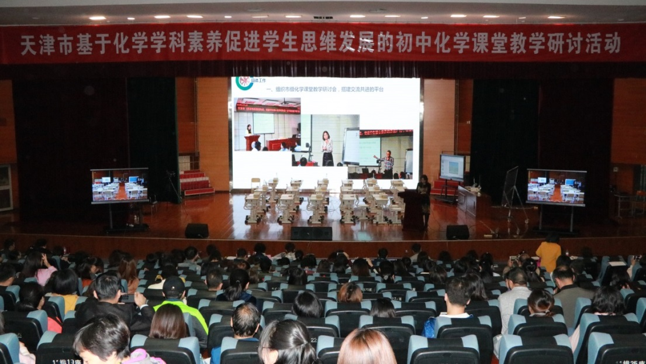

我校武妍老师引导学生学生们通过氢气燃烧和电解水的实验探究出水的组成，并从宏观辨识和微观探析两个角度深入理解水的生成与分解的过程，学生分别以观察、讨论、思考等方式探索物质组成与构成的奥秘，同时在课堂上利用希沃授课助手控制PPT，利用同屏技术让参会教师近距离清晰看到学生的实验过程以及主要现象，还将学生记录数据以图片形式展示分享，充分促进了学生之间的合作和分享。

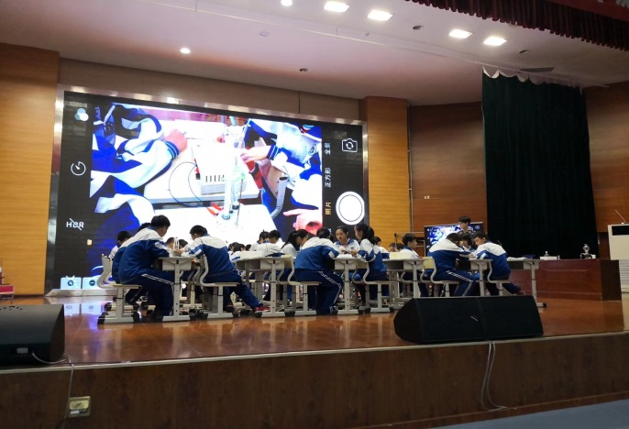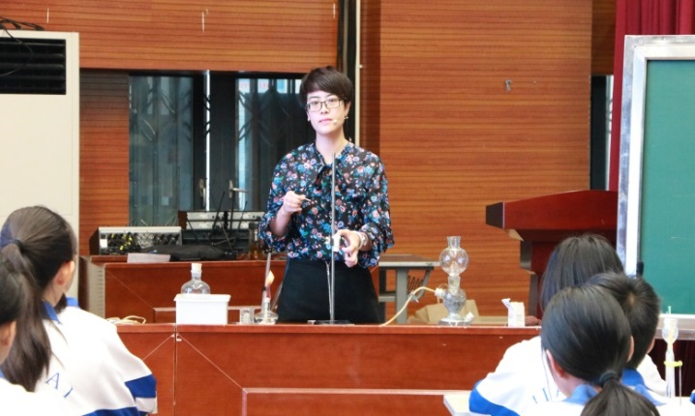

3、课例《金属的性质专项复习》崔义美

2019年3月29日上午，在鉴开中学开展了中考复习策略指导的活动。参加本次活动的有天津市教研室主任刘红梅主任，东丽区教研室化学教研员侯涛老师以及各校化学教师。

鉴开中学崔义美老师利用希沃白板进行课件展示，将学生书写情况的图片随时上传，将所学的大量具体知识围绕学科核心素养进行整合内化，并进一步针对一类知识点提出科学问题，形成猜想和假设，基于证据得出结论并作出解释，为中考前如何上好复习课做出了指导。

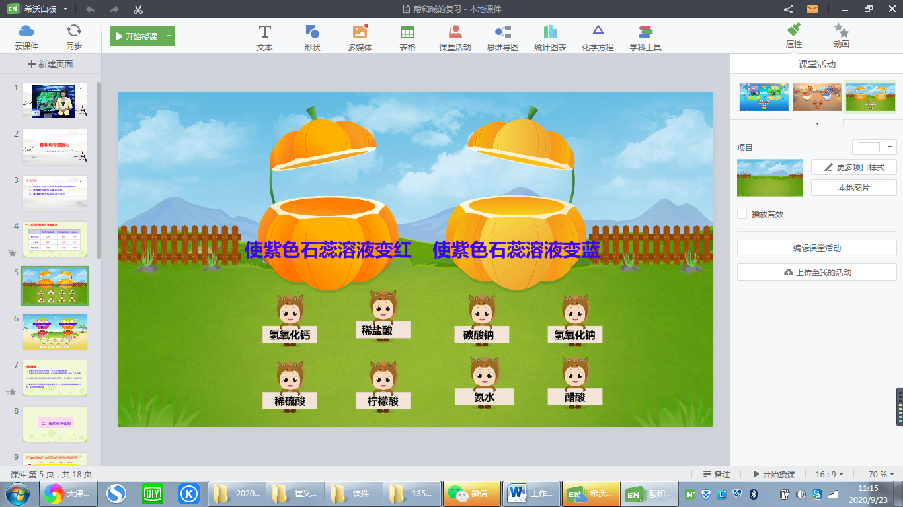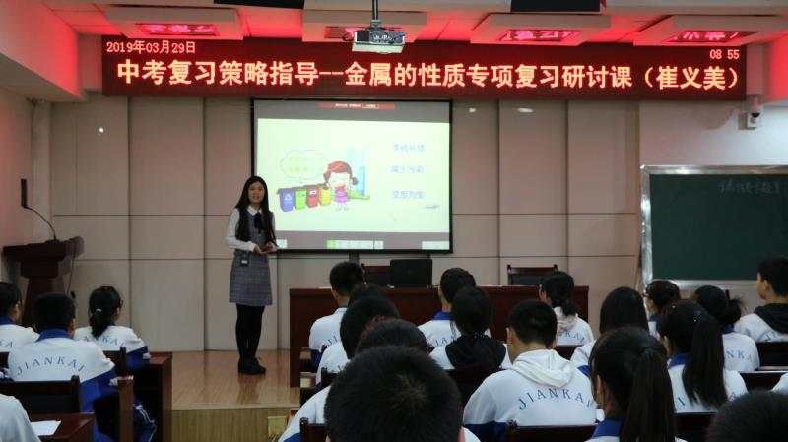

4、课例《溶解度》张英杰

张英杰老师设计了《溶解度》一课，首先呈现高倍显微镜镜头下的不同物质的饱和溶液结晶过程，带领学生感受美丽的微观世界，然后在动手实验的操作中感受氯化钠和硝酸钾两种物质不同的溶解能力，并将学生实验过程中记录的现象和数据、绘制的图表通过希沃授课助手上传、整理，分享，实现实验结果的共享和传达。

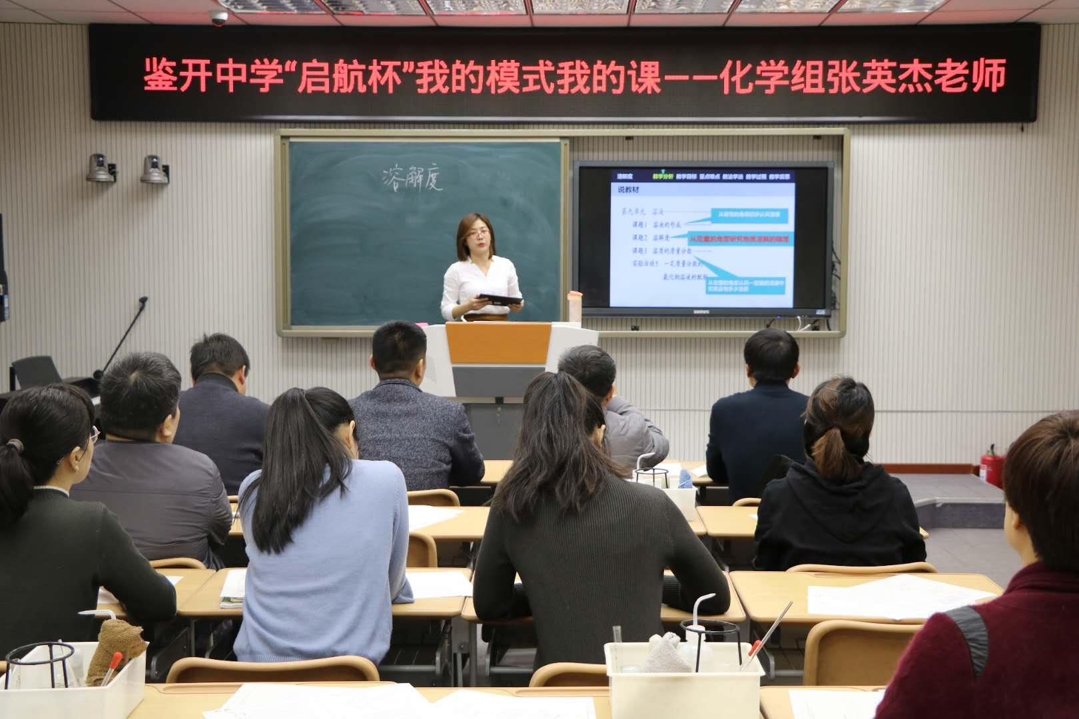

5、课例《二氧化碳的性质》张英杰

张英杰老师精心收集了二氧化碳的各种资料，在课堂上整合呈现，为学生了解二氧化碳的物理性质和化学性质提供了丰富的例证。

6、课例《二氧化碳的性质》武妍

武妍老师利用手头资料精心设计和改进实验，放大了实验效果，使实验现象突出，生动，有利于学生深刻理解二氧化碳的性质。

7、课例《质量守恒定律》武妍

武妍老师设计了《质量守恒定律》一课。武老师以央视节目《绿水青山看中国》和习总书记在十九大讲话中再次提到的绿水青山就是金山银山，过渡到近年来为了改善生态环境我们所做的努力这一热点话题引入本课，再通过展示宏微结合的反应示意图让学生直观的认识质量守恒定律，课堂中采用自主学习、合作探究、实验创新等学习方式，培养了学生自主发展的能力和是会责任感，充分体现了促学生化学学科素养形成的新理念。

8、课例《化学式》崔义美 冯小芳

积极开展区共同体做课活动。2019年7月，鉴开中学崔义美，程林中学冯小芳，《化学式》同课异构活动，受到好评，给大家带来了新思路和新方法。

5.2.4停课不停学期间，制作微课，尝试各种应用程序网上作业参加区网络教研，在全区分享。

疫情期间，多次利用网络教研的方式统一进度，互相学习，同时在利用各种网络信息技术的手段进行我们的教育教学，真正意义上实现停课不停学。

疫情防控期恰逢学生开学季，为有效防控新型冠状病毒疫情向学校传播，根据教育部提出“停课不停教，停课不停学”的指导意见以及天津市、区教委提出新的教学工作要求，2020年2月14日上午，初中化学学科通过腾讯会议组织了初中化学全体教师的网络教研活动。

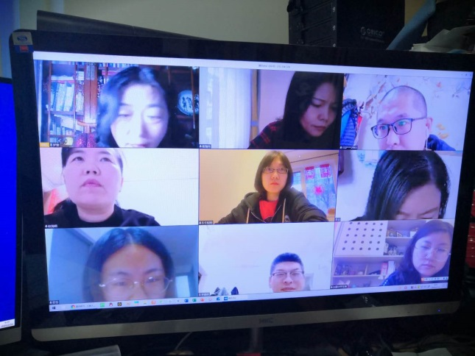在开展本次教研活动之前，我们做了充分的准备，所有教师提前下载腾讯会议app，以确保活动顺利有效的进行。

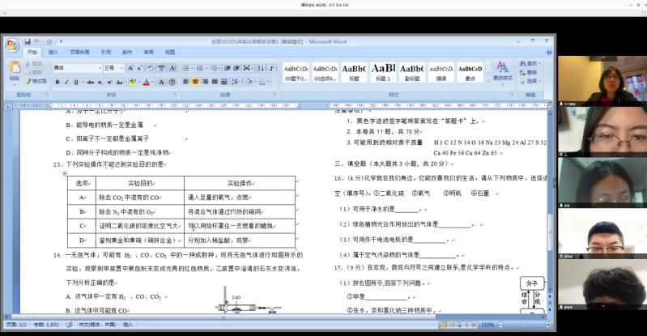

课题组几位老师分别制作了《复分解反应》、《酸碱中和反应》《化学肥料》等课题资料包在全区分享，并针对一些微专题进行了分享。

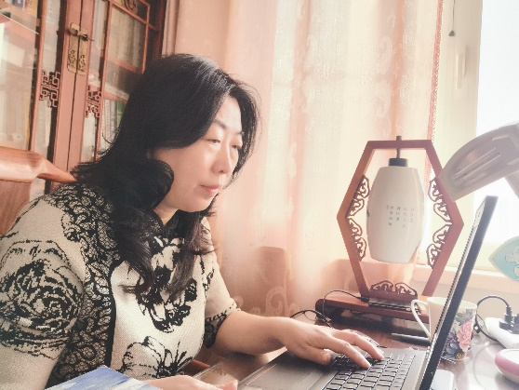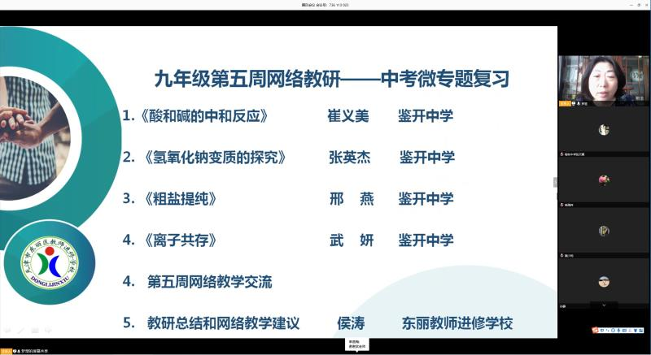

崔义美老师进行了《酸和碱的中和反应》的说课展示，首先让学生从复习中和反应的定义和实际应用入手，再通过探究中和反应是否恰好完全反应为切入点，渗透中和反应后滴加酚酞呈无色的情况的情况下溶液酸碱性的检验方法，还通过坐标图与手持技术讲解了不同点位上溶液的酸碱性以及溶液中溶质的成分。典型中考题目的呈现突出了这部分内容的考查概率和重要性。

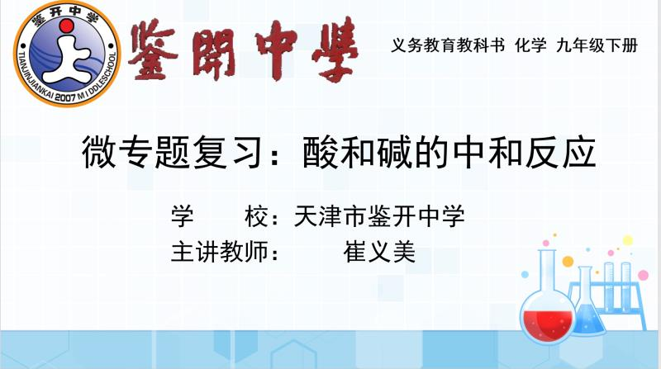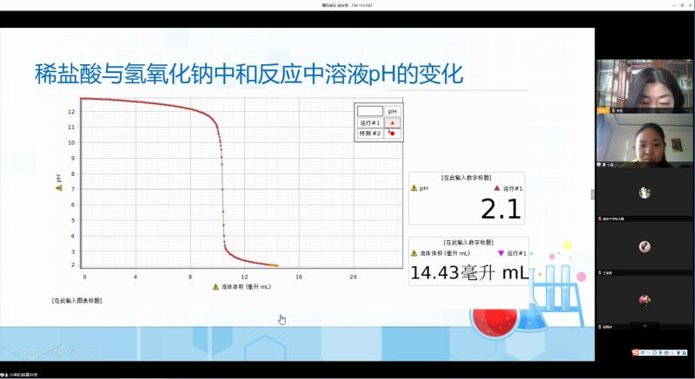

张英杰老师展示了《氢氧化钠变质的探究》的说课，在介绍氢氧化钠变质的原因之后，张老师系统的讲解氢氧化钠变质以及变质程度的判断方法，通过设疑、动画、对比的呈现方式，分析了以上两种情况。旨在在帮助学生总结，提升能力，以帮助学生学会解决此类问题的方法。

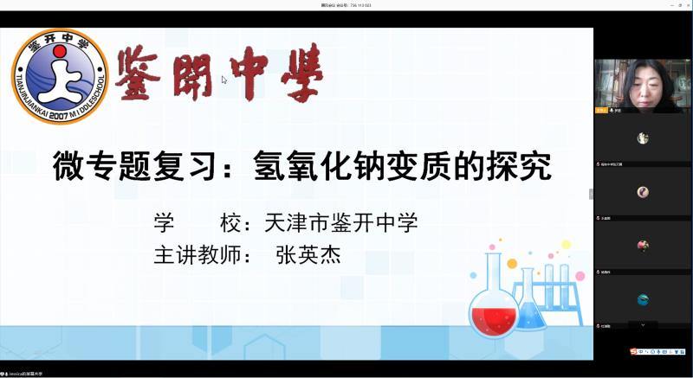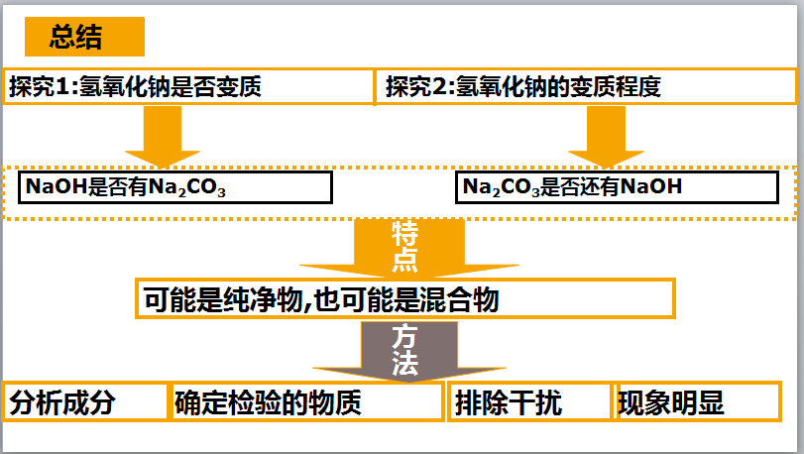

邢燕老师进行了《粗盐提纯》的说课展示，邢老师以复习除去粗盐中难溶性杂质为铺垫，上升到可溶性杂质离子的去除，通过分析如何选择除杂试剂，以及这些试剂加入的顺序，攻破该知识难点。最后利用典型例题进行知识归纳。

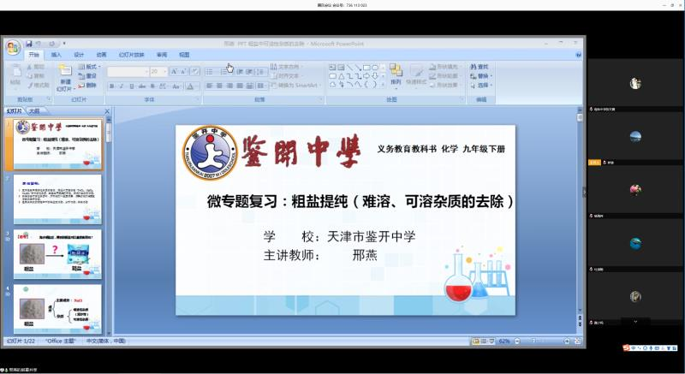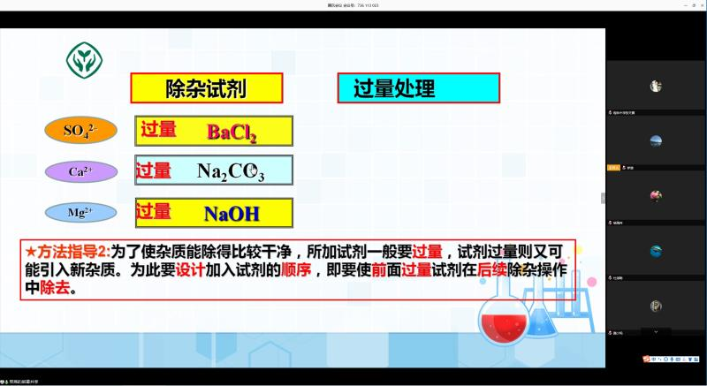

武妍老师进行了《离子共存》主题复习的说课展示，本课通过书写典型复分解反应方程式，结合产物让学生明白离子共存的条件是不能产生沉淀、气体或水。再通过典型例题分析无条件限定和单一条件限定以及多种条件限定的离子共存问题的解题思路。最后对该内容的题目进行了拓展分析。

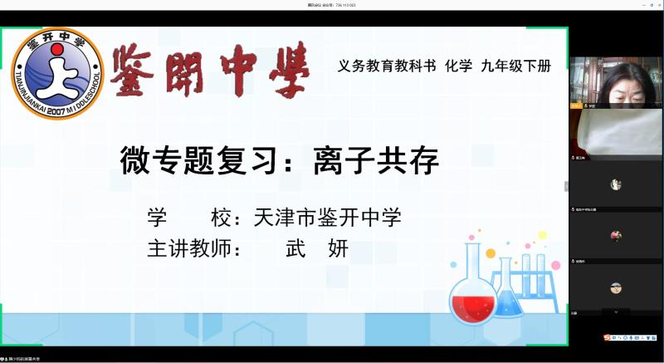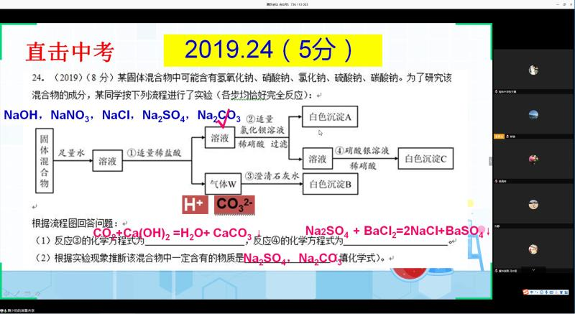

**6、影响**

6.1通过课题研究，不仅促进我校课堂教学方式的转变，还大大提高了课堂教学效率。

6.2通过本课题的研究，形成良好的教研氛围，加强了教师对教材、对新课标的理解，提升了全体教师的信息技术水平。促进全体教师专业化的发展。

6.3通过本课题的研究，促进了我校教学质量的提高。

**7、反思**

7.1通过本次课题研究，我们深感培养学生学习能力是一个长期工程，需要我们不断地研究、探索。

7.2随着时间的推移，学生在变，不同的学生、不同老师具有不同的特点和特色，课堂教学模式不能一成不变，需要我们不断地探索和实践。

附：

网络可参考教学资源

[www.teta.com.cn](http://www.teta.com.cn)中央电化教育馆

天津市基础教育网络教研平台（一师一优课）

<http://jypt.tjjy.com.cn>

智学网：[www.zhixue.com](http://www.zhixue.com)

天津市中小学数字图书馆

<http://www.tjjy.superlib.net>

人人通

http://123.57.251.216:9999/

百度智慧课堂

https://study.baidu.com/